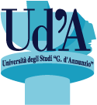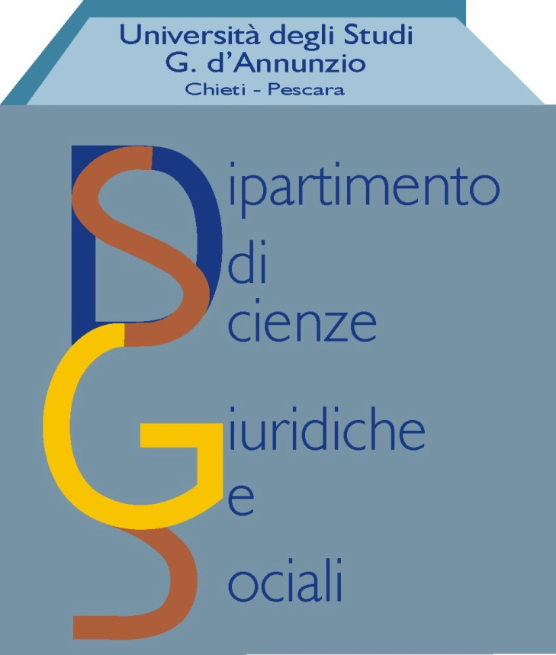
Corso di laurea magistrale GIUR.INN.
Ciclo di webinar sull’internazionalizzazione e innovazione delle imprese
La parola alle imprese e alle professioni

Avv. Carlo Corcione, F.lli D’Amato Armatori, Londra 11 novembre ore 14,00
Avv. Salvatore Vitale, Studio Vitale & Partners, Roma …. 24 novembre ore 11,30
Avv. Sara Armella, Studio Armella & Associati, Genova-Milano 24 novembre ore 12,30
Dott. Dario Castellani, Brunello Cucinelli SpA, Corciano 1 dicembre ore 12,30
Avv. Gianluigi Chiodaroli, Itsright, Milano 2 dicembre ore 15,00
Prof. Filippo Lorenzon, Dalian Maritime University, Dalian (Cina) 3 dicembre ore 12.00
Dott. Katia Mastrodomenico, BCE, Francoforte 4 dicembre ore 12,00
Dott. Filippo Mancuso, Assonime, Roma 7 dicembre ore 12,00
Dott. Luigi Angelucci, Commissione UE, Bruxelles 16 dicembre ore 12,00
Dott. Emerico Ripa Buschetti di Meana, Sevel SpA, Atessa 17 dicembre ore 12,00
Prof. Rita Ciccone, F2i Fondi Italiani per le Infrastrutture SGR, Milano 18 dicembre ore 12,00

La partecipazione a dieci webinar dà diritto all’attribuzione di 2 CFU (lett. f), la partecipazione ad almeno cinque a 1 CFU https://teams.microsoft.com/l/meetup-join/19%3a922e96a260a848c1ae29700683e569ee%40thread.tacv2/1604914118973?context=%7b%22Tid%22%3a%2241f8b7d0-9a21-415c-9c69-a67984f3d0de%22%2c%22Oid%22%3a%22d7e983ba-3271-4be5-98e5-7666fd4d8cab%22%7d

